**CHƯƠNG 1:**

Giới thiệu về đồ án và quy trình làm việc nhóm

**I) Giới thiệu về đồ án**

**1. Giới thiệu**

**1.1. Mục đích**

**1.2. Phạm vi**

**1.3. Định nghĩa**

**1.4. Tài liệu tham khảo**

**1.5. Mô tả chung về tài liệu**

**2. Mô tả chung**

**2.1. Tổng quát về sản phẩm**

**2.2. Chức năng sản phẩm**

**2.3. Đối tượng người dùng**

**2.4. Ràng buộc tổng thể**

**2.5. Giả thiết về sự lệ thuộc**

**II) Github & Jira**

**III) Quy trình phát triển phần mềm và các công cụ hỗ trợ**

**IV) Activity Bar Chart**

**VI) Yêu cầu chức năng**

**VII) Danh sách các biểu mẫu**

**VIII) Bảng yêu cầu – Bảng trách nghiệm**

* 1. **Mục đích**

Trong thời buổi nền kinh tế phát triển như hiện nay thì khối lượng công việc mà một người phải làm là rất nhiều để đảm bảo cho sự phát triển của nền kinh tế, nhưng điều này cũng dẫn đến việc chúng ta có thể sẽ quên hoặc không nhớ chính xác hết toàn bộ công việc mà chúng ta phải làm. Phần mềm **TichThat** ra đời nhằm mục đích khắc phục vấn đề trên và để phục vụ cho việc quản lý công việc cá nhân của người dùng trở nên dễ dàng và thú vị hơn.

**TichThat có thể:**

+ **Theo dõi các công việc của bạn:** Hóa ra, bộ não của chúng ta thực sự có những sợi liên kết để giữ cho chúng ta suy nghĩ về những nhiệm vụ chưa hoàn thành của mình. Tiện dụng khi bạn có một việc cần làm. Thật không tốt khi bạn có hơn 30 nhiệm vụ tranh giành sự chú ý của bạn cùng một lúc.  
Đó là lý do tại sao bước đầu tiên để sắp xếp công việc và cuộc sống của bạn là đưa mọi thứ ra khỏi đầu và đưa vào danh sách việc cần làm. Từ đó bạn có thể bắt đầu sắp xếp và sắp xếp thứ tự ưu tiên để bạn biết chính xác khi nào và những gì cần tập trung vào.

+ **Tổ chức các project của bạn:** Project giúp bạn sắp xếp các nhiệm vụ của mình thành các danh sách riêng biệt. To-Do-App của bạn đi kèm với một danh sách các project tiêu chuẩn để bạn bắt đầu, nhưng bạn có thể tạo, xóa, đổi tên, sắp xếp lại các dự án của mình theo bất kỳ cách nào bạn muốn.

+ **Lập kế hoạch cho ngày của bạn:** Chỉ cần liệt kê và sắp xếp các công việc của bạn có thể giúp bạn giải tỏa rất nhiều khi cảm thấy quá tải.  
Nhưng sức mạnh thực sự của To-Do-App nằm ở việc giúp bạn lập kế hoạch hoạt động mỗi ngày như thế nào để đảm bảo rằng bạn đang tiến bộ những điều quan trọng đối với mình.

+ **Tập trung với công việc hơn:** Phần mềm TichThat chúng tôi hỗ trợ tính năng Podomoro. Điều này giúp bạn không chỉ tập trung làm việc, không bị ảnh hưởng bỏi những tác nhân bên ngoài như mạng xã hội, đồ ăn, điện thoại, email, … Mà còn giúp bạn luyện được khả năng ước lượng thời gian cho công việc. Vì trước khi bắt tay vào làm một công việc, bạn phải ước lượng rằng nó sẽ mất khoảng Pomodoro? Kỹ năng này rất quan trọng với các Developer, vì phải ước chừng được bạn cần bao nhiêu thời gian để hoàn thành task.

**+ Làm việc với sự thoải mái**: Bạn đang căng thẳng với công việc? Hãy để âm nhạc giúp bạn [giảm stress](https://otiv.com.vn/stress/stress-cang-thang-than-kinh-va-giai-phap-khac-phuc-1114.html) hiệu quả. Với tính năng MyMusic của chúng tôi, bạn có thể làm việc một cách thoải mái hơn với những bài nhạc được chọn lọc kĩ càng, không chỉ có thể nghe nhạc để gia tăng hiệu quả công việc mà còn thưởng thức âm nhạc vào một số hoạt động thường ngày.

**+ Điểm làm nên sự khác biệt giữa TichThat** **với những phần mềm quản lý công việc cá nhân khác**: Ngoài việc cung cấp cho bạn một môi trường tuyệt vời với đầy đủ các công cụ hỗ trợ công việc của bạn mà chúng tôi có hệ thống building system (trò chơi thiết kế nội thất) sau khi bạn hoàn thành được 1 công việc của mình thì bạn sẽ nhận được 1 số điểm cộng dựa vào số điểm đó bạn có thể tân trang cho ngôi nhà của bạn trong hệ thống hoặc bạn có thể dùng số điểm đó để mở khóa các vật dụng đẹp hơn để làm cho nội thất ngôi nhà của bạn trở nên đẹp nhất và bạn có thể chia sẻ điều mà bạn đạt được cho bạn bè thông qua hệ thống kết bạn của TichThat. Điều này sẽ làm cho việc quản lý công việc của bạn trở nên thú vị hơn.

* 1. Phạm vi

**Về phần dữ liệu**

* Dữ liệu về công việc được cập nhật trực tuyến. Người dùng có thể thêm, xóa, sửa các thông tin (project, section, task, pomodoro, …) trực tiếp ngay trên web.
* Chỉ xử lý chức năng chính không chú trọng xử lý tốc độ web.
* Chỉ cho phép thêm, xóa, sửa Task không cho phép thay đổi ngày tạo task cũng như lịch sử.
* Sử dụng hệ quản trị cơ sở dữ liệu MySQL.
* Có các ràng buộc trong cơ sở dữ liệu nhằm đảm bảo tính bảo mật cũng như an toàn cho thông tin của người dùng.

**Về phần xử lý**

* Cho phép tìm kiếm các task theo tên, ngày khởi tạo.
* Cập nhật lại thông tin về task.

**Về phần người dùng**

* Hệ thống lưu trữ một số thông tin của người dùng khi thực hiện tạo task nhằm kiến nghị cho người dùng những tiện ích có sẵn khác như Pomdoro, Tag có sẵn.Nếu như đã đăng ký trước đó thì lần sau khi trở lại sử dụng thì không cần đăng nhập nữa.
* Người dùng có thể thanh toán bằng thẻ hoặc chuyển khoản khi mua các phụ kiện khác trong app.

**Về phần giao diện**

* Giao diện được thiết kế đơn giản và tối ưu hóa cho trải nghiệm của người sử dụng.
* Hệ thống có tùy chọn Light / Dark Mode cho phép người dùng có thể lựa chọn.
* Không cho phép người dùng thay đổi cấu hình giao diện.

**Về mạng**

* Hệ thống hoạt động dựa trên mạng Online.

**II) Github & Jira**

1. **Github**

Version Control được nhóm em sử dụng để quản lý đồ án là **Github**.

**Merevoli-DatLuu/To-Do-App**

* 1. **Github Workflow**

Github của nhóm em sử dụng **Forking Workflow** làm luồng quản lý chính cho repository nhóm em (Merevoli-DatLuu/To-Do-App).

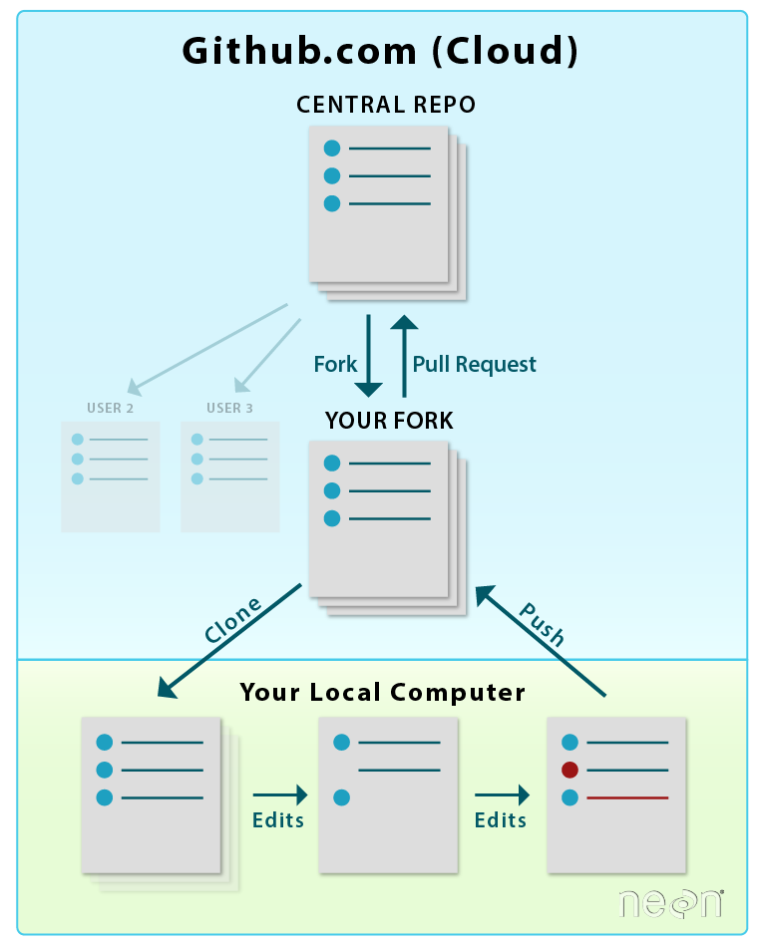Cụ thể là:

Central repository sẽ do leader (Lưu Thành Đạt) làm owner.

Các bạn còn lại sẽ tiến hành fork về và tự quản lý fork repository đó.

Với mỗi nhiệm vụ, các bạn sẽ tiến hành làm rồi khi hoàn thành sẽ gửi pull request để yêu cầu merge vào central repository (đây cũng là cách nhóm em xác định thời điểm hoàn thành công việc của từng thành viên).

Leader sẽ quản lý việc kiểm tra các pull request và đánh giá xem có chấp thuận (approve) pull request của các bạn hay không. Nếu chấp thuận thì sẽ merge vào central repository, ngược lại sẽ yêu cầu sửa lại.

Lý do chúng em sử dụng Workflow này (thay vì dùng Branch Workflow) bởi vì:

⏺ **Forking workflow an toàn hơn**: nhóm em khá đông và đa phần các bạn mới biết dùng git nên việc áp dụng Branch Workflow khá nguy hiểm (các bạn có thể tự ý tạo branch, merge branch hay chạy bất kì lệnh nguy hiểm nào khác mà không có sự cho phép của owner).

⏺ **Tránh khiến cho central repository lộn xộn**: Do từng thành viên tự quản lý trên fork repository của riêng các bạn nên tránh được việc gây lộn xộn cho central repository (clean project history).

⏺ **Đánh giá tiến độ công việc dễ dàng hơn**: Mỗi nhiệm vụ khi được hoàn thành, thành viên sẽ gửi pull request để xác nhận. Điều này giúp xem xét ai hoàn thành muộn hay sớm và khả năng làm việc của từng thành viên.

* 1. **Thống kê**

Tên Repository: Merevoli-DatLuu/To-Do-App.

Ngày tạo: 22/09/2000.

Owner: Lưu Thành Đạt – Merevoli-DatLuu.

Contributors:

|  |  |  |
| --- | --- | --- |
| **STT** | **Họ Tên** | **username** |
| 1 | Lưu Thành Đạt | Merevoli-DatLuu |
| 2 | Nguyễn Thị Mỹ Hằng | binzunu1909 |
| 3 | Huỳnh Tuấn Khoa | KhoaHuynh1416 |
| 4 | Đỗ Trường Giang | doTruongGiang-IT |
| 5 | Nguyễn Hữu Thắng | ThangNguyen23 |
| 6 | Văn Hoàng Chương | hoangchuong06022000 |
| 7 | Trần Nhữ Hào | sguk18bio |
| 8 | Bành Bửu Anh | BanhBuuAnh-0004 |
| 9 | Lý Nhật Hào | lynhathao2000 |
| 10 | Nguyễn Thái Bôn | ­bonnguyen2204 |

Commits:

Tổng số lượng commit: 771

Chi tiết:

|  |  |  |  |
| --- | --- | --- | --- |
| **STT** | **Họ Tên** | **username** | **Số lượng commit** |
| 1 | Lưu Thành Đạt | Merevoli-DatLuu | 122 |
| 2 | Nguyễn Thị Mỹ Hằng | binzunu1909 | 60 |
| 3 | Huỳnh Tuấn Khoa | KhoaHuynh1416 | 111 |
| 4 | Đỗ Trường Giang | doTruongGiang-IT | 69 |
| 5 | Nguyễn Hữu Thắng | ThangNguyen23 | 106 |
| 6 | Văn Hoàng Chương | hoangchuong06022000 | 68 |
| 7 | Trần Nhữ Hào | sguk18bio | 55 |
| 8 | Bành Bửu Anh | BanhBuuAnh-0004 | 8 |
| 9 | Lý Nhật Hào | lynhathao2000 | 44 |
| 10 | Nguyễn Thái Bôn | ­bonnguyen2204 | 49 |

